注：将答案答在试卷页、草稿页的一律不给分。

一、填空题（共15分，每小题3分）
1．设函数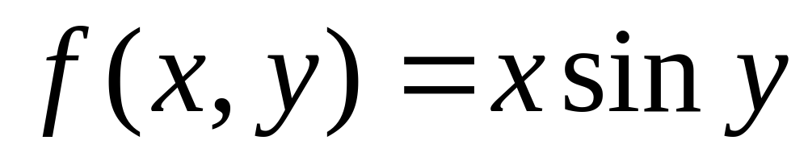，则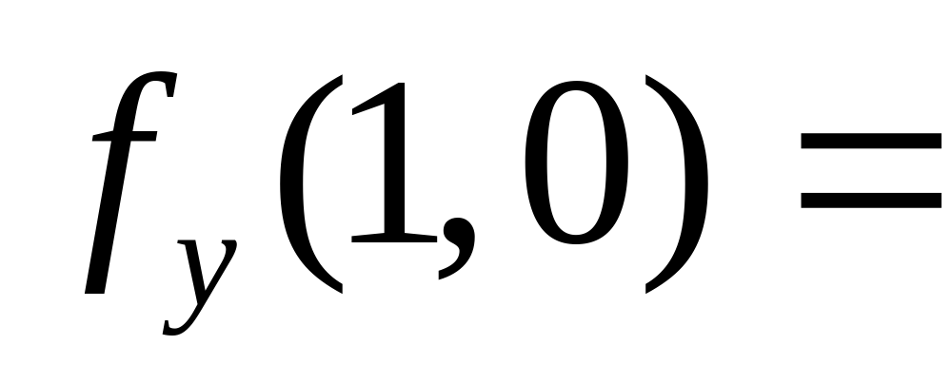 1 .
2．设平面闭区域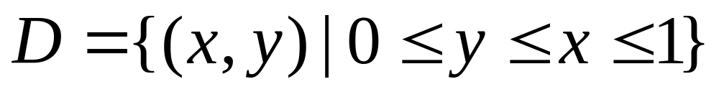，则二重积分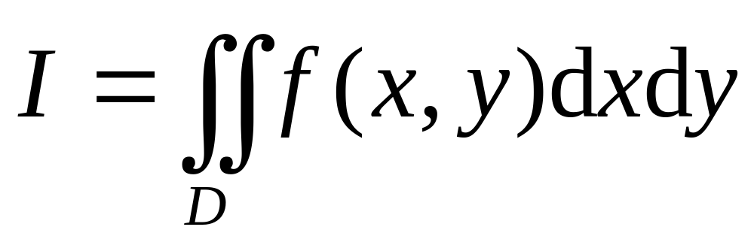化成二次积分为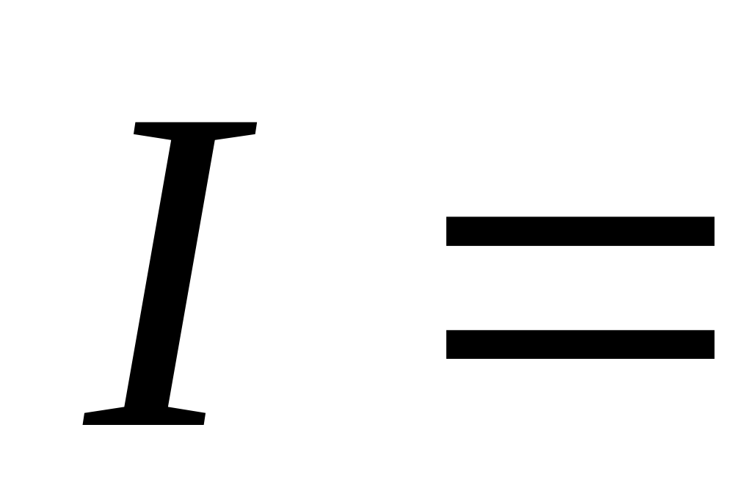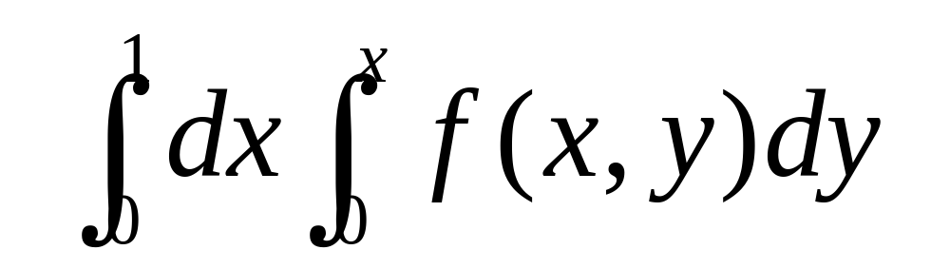（或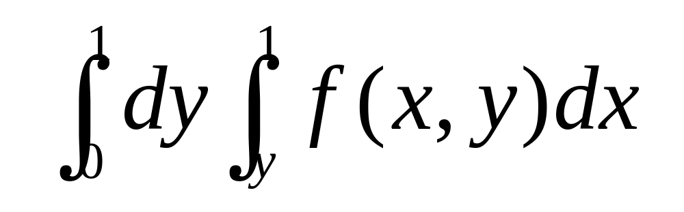）.
3．幂级数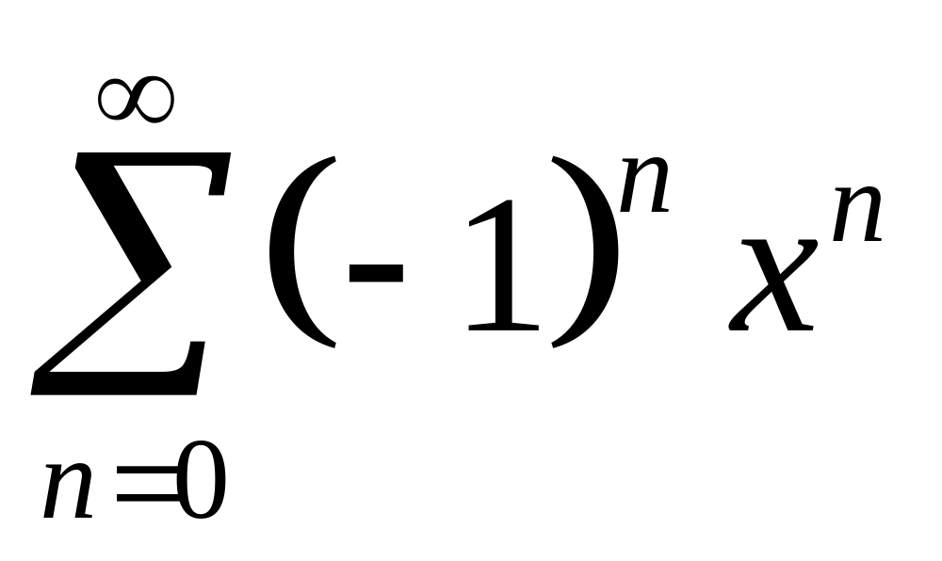的收敛区间为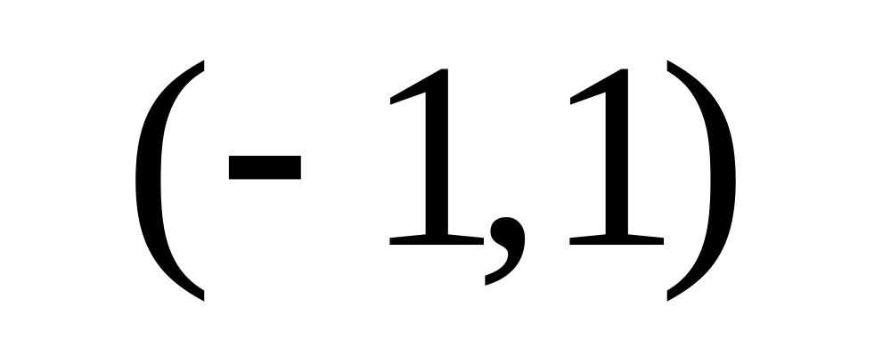.
4．微分方程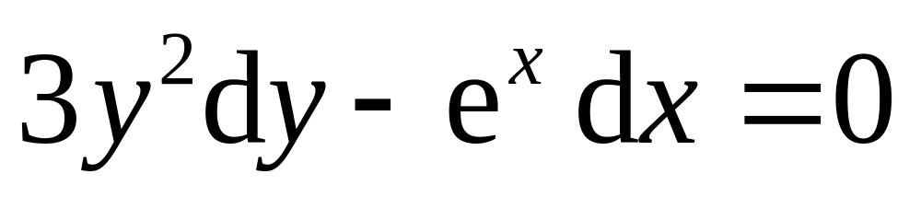的通解为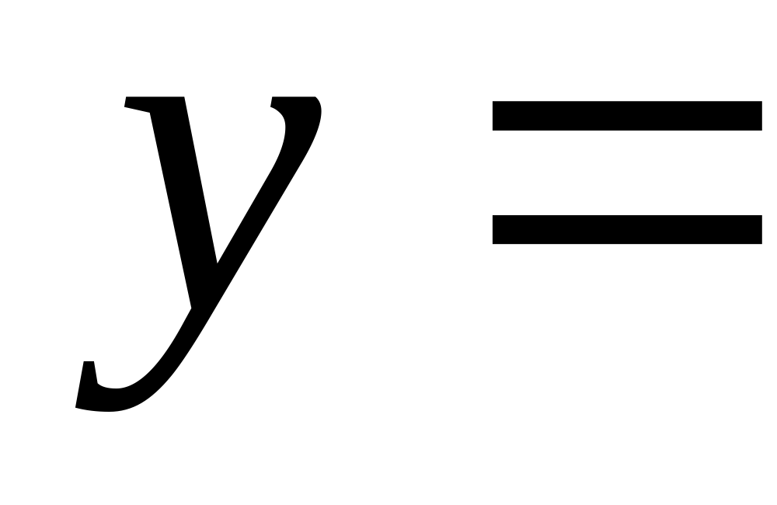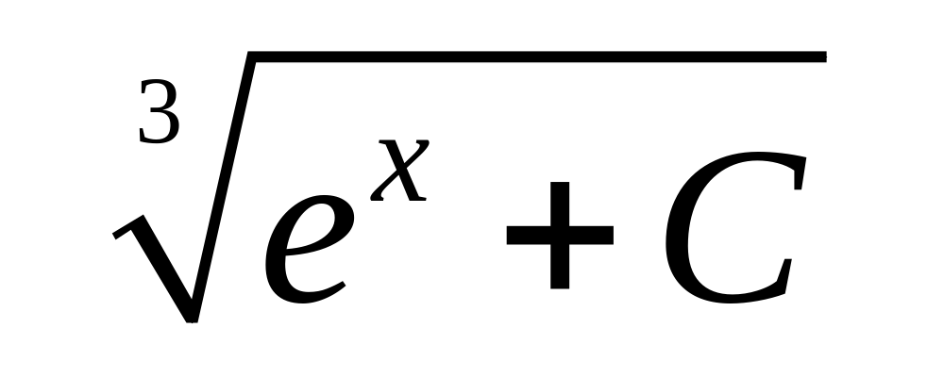.
5. 微分方程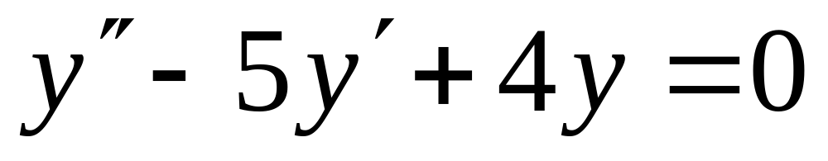的通解为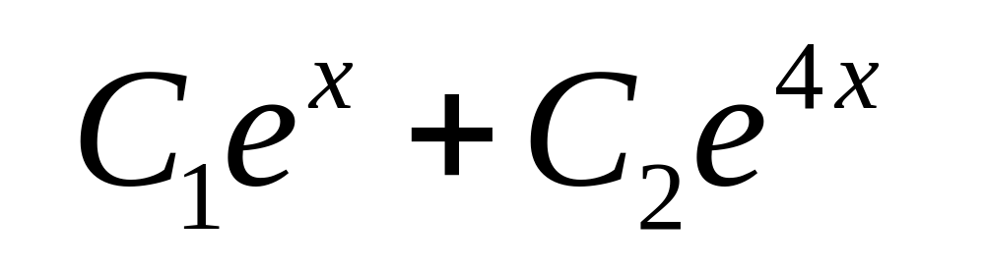.
二、选择题（共15分，每小题3分）
1．设闭区域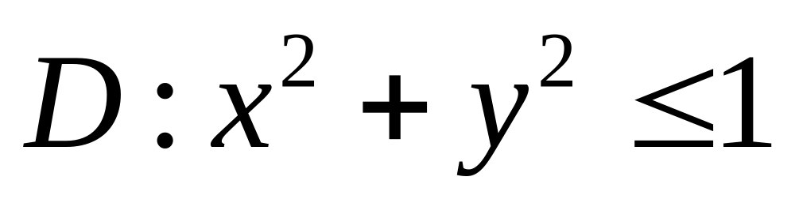，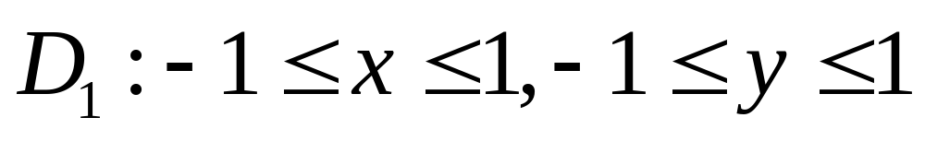，则下列说法不正确的是（ D ）
（A）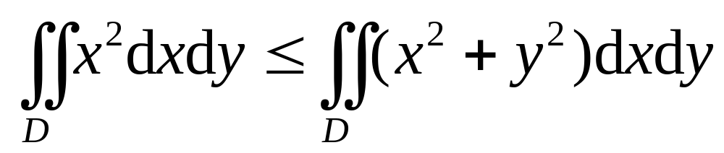 （B）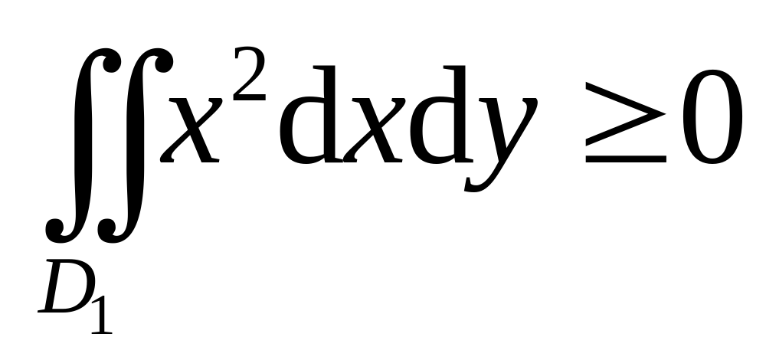
（C）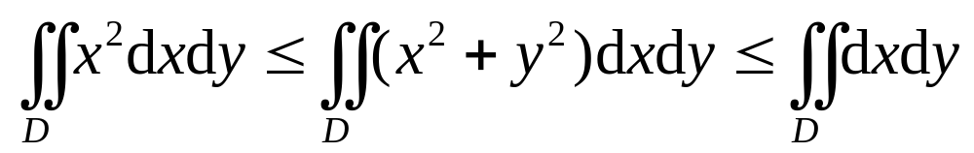 （D）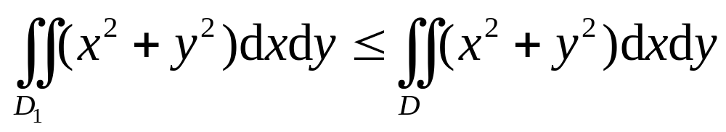
2．下列级数中收敛的是（ B ）
（A）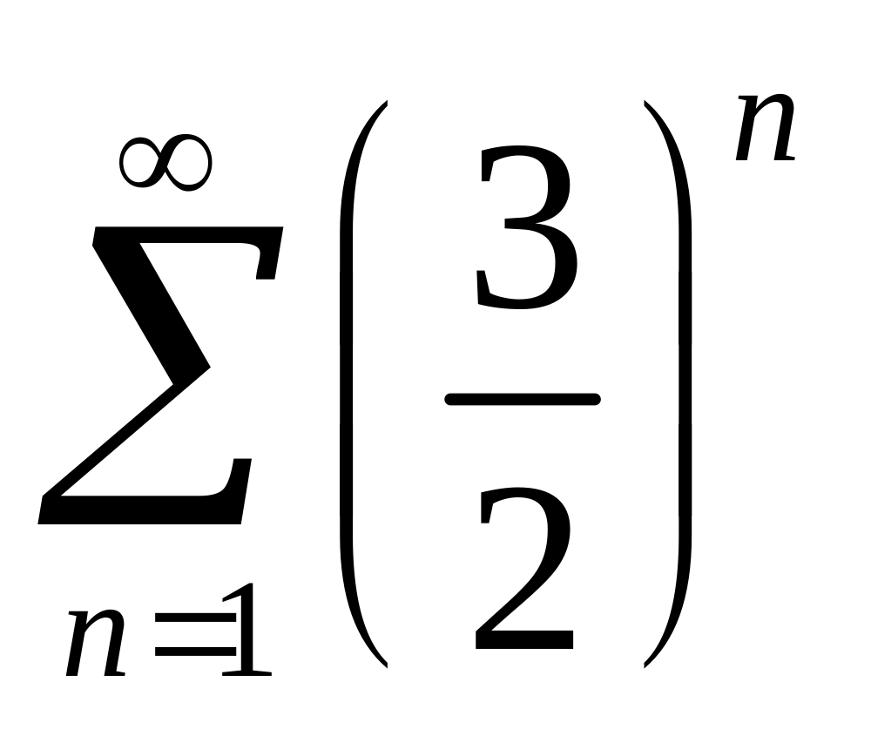 （B）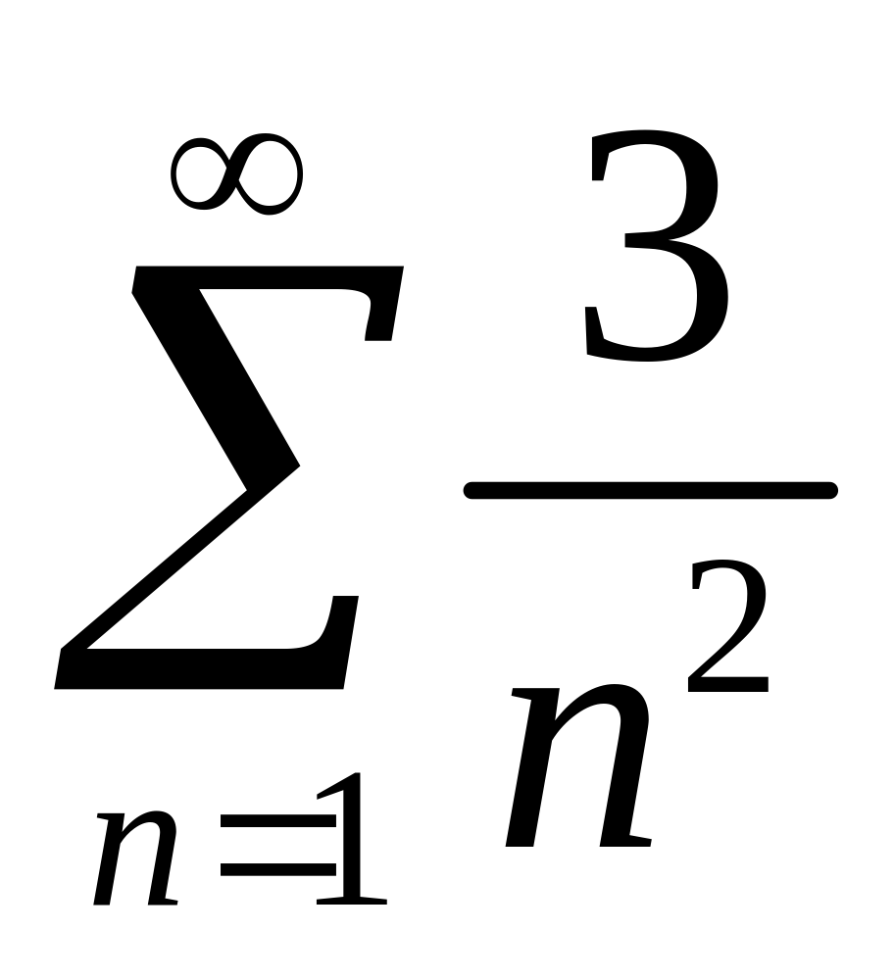 （C）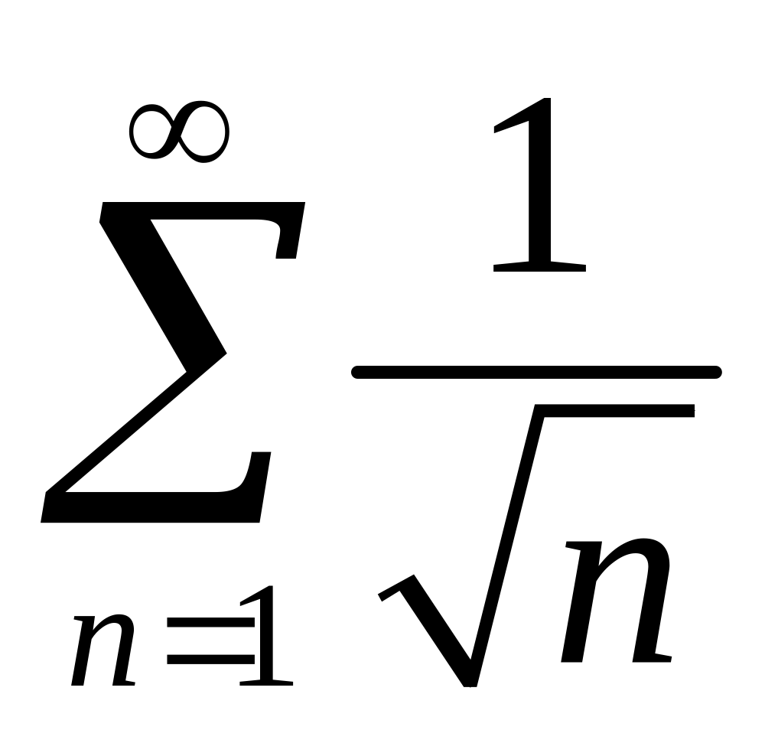 （D）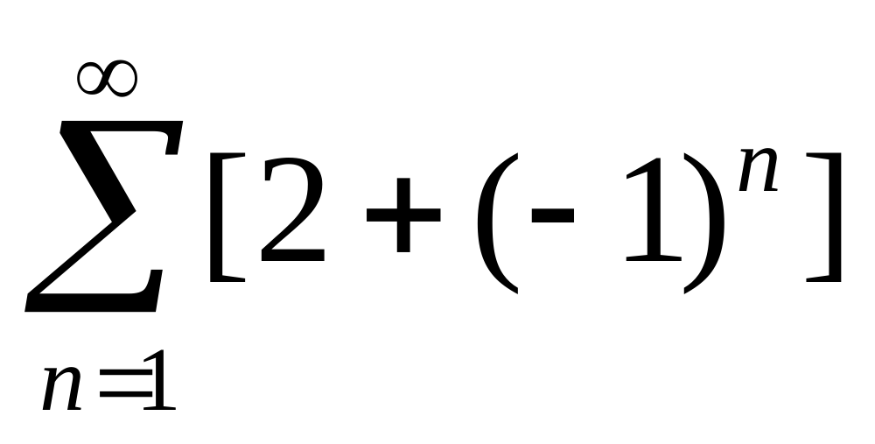
3. 级数 ①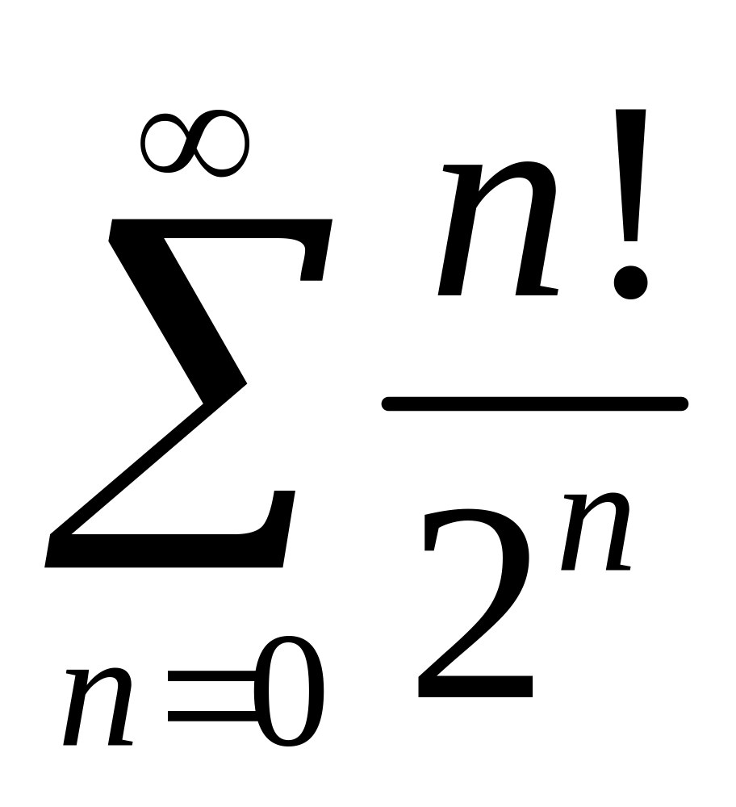 与 ②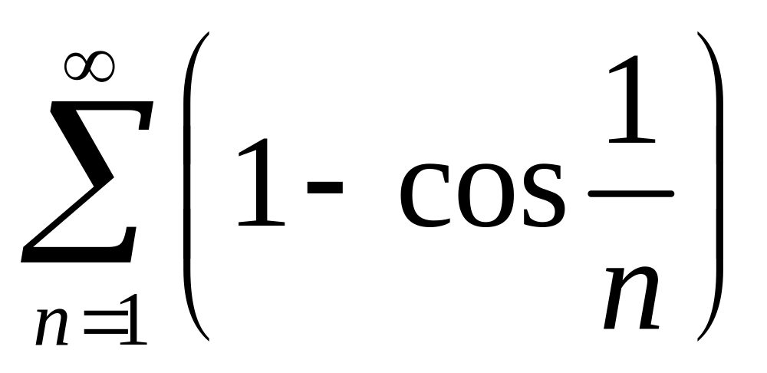 的收敛性为（ C ）
（A）①收敛，②发散 （B）①收敛，②收敛 （C）①发散，②收敛 （D）①发散，②发散
4．微分方程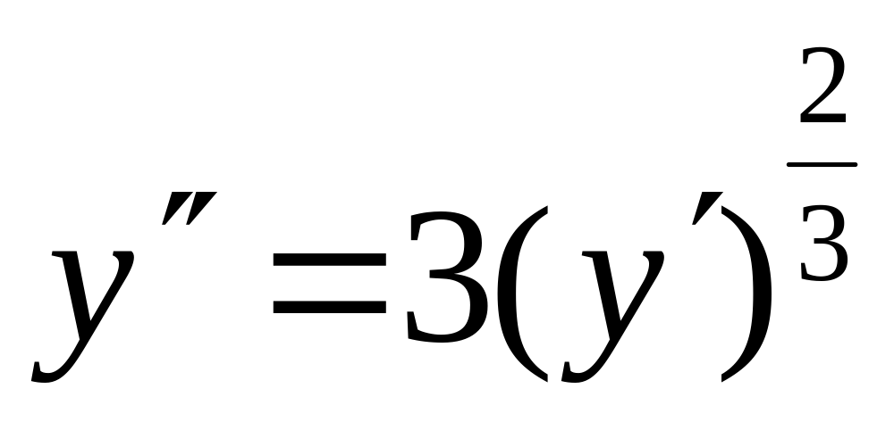的通解为（ D ）
（A）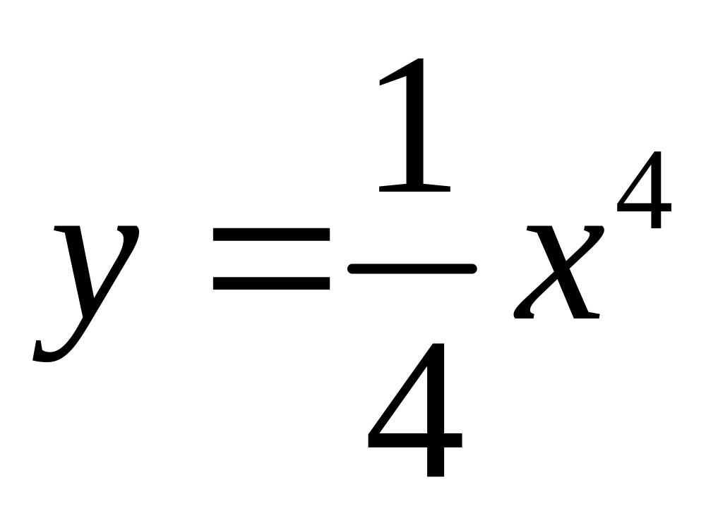 （B）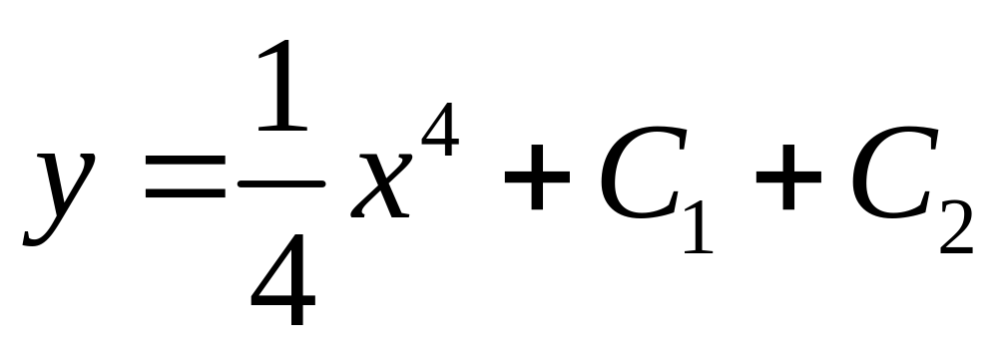 （C）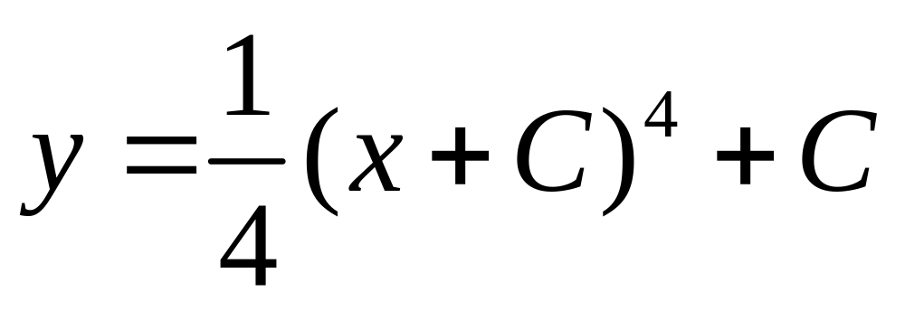 （D）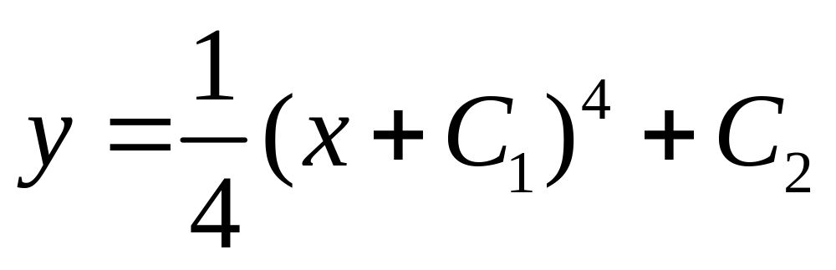
5．设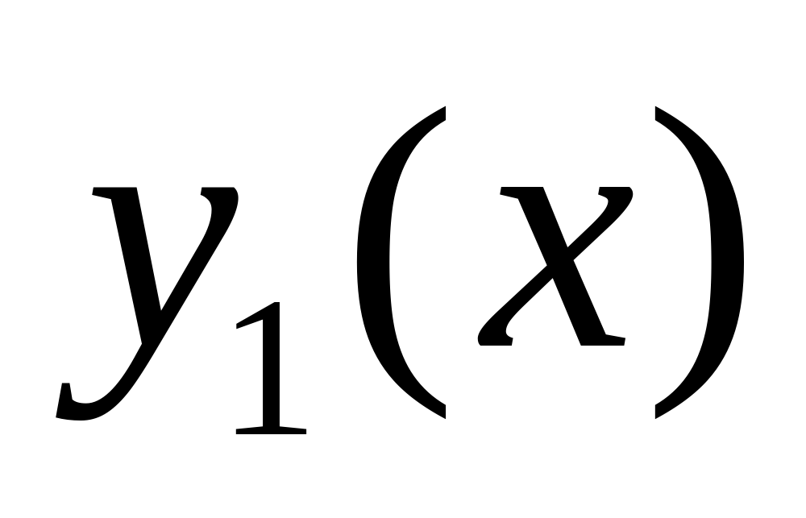、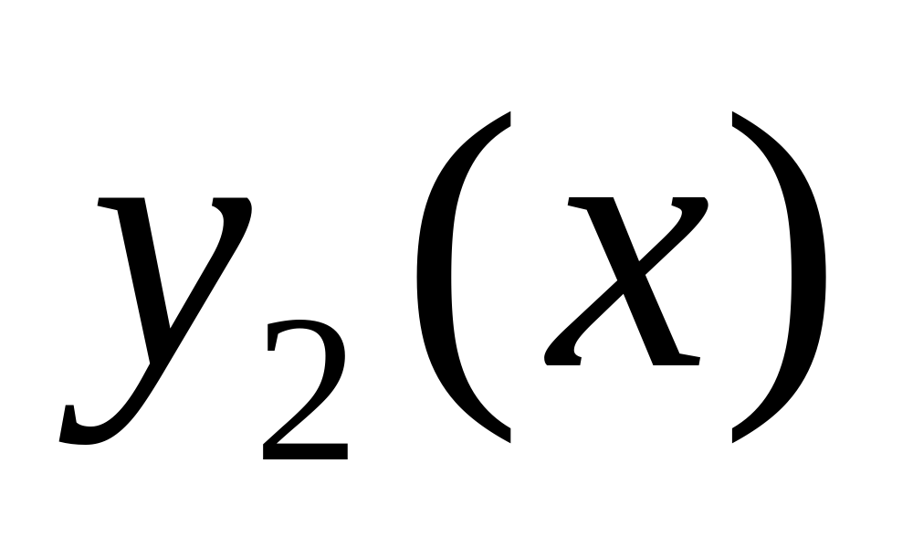均为微分方程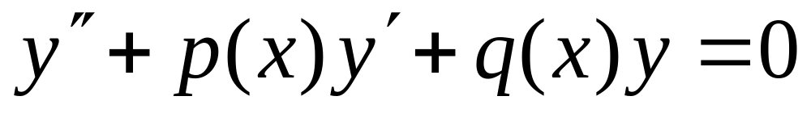的解，则（ A ）
（A）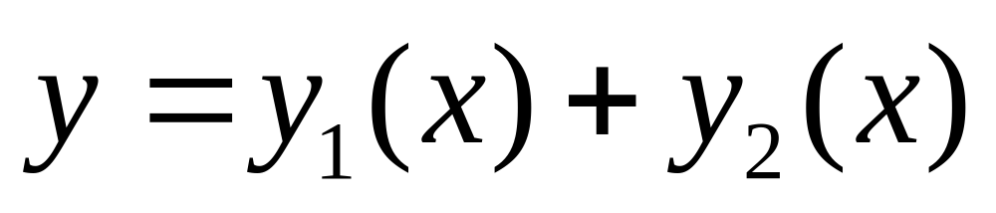是方程的解
（B）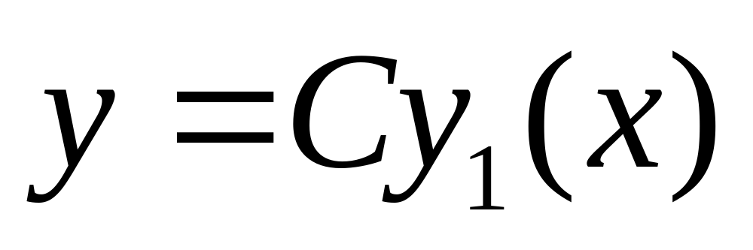是方程的通解（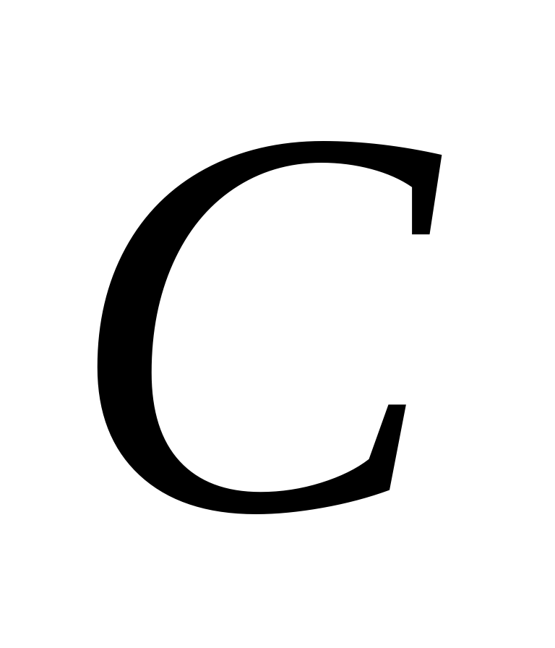为任意常数）
（C）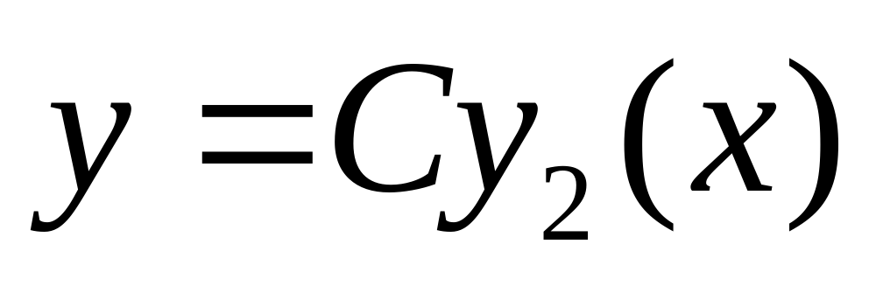是方程的通解（为任意常数）
（D）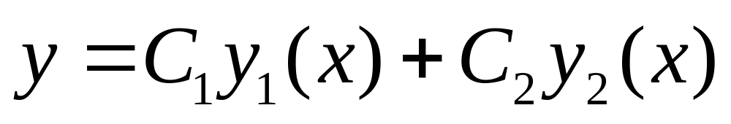是方程的通解（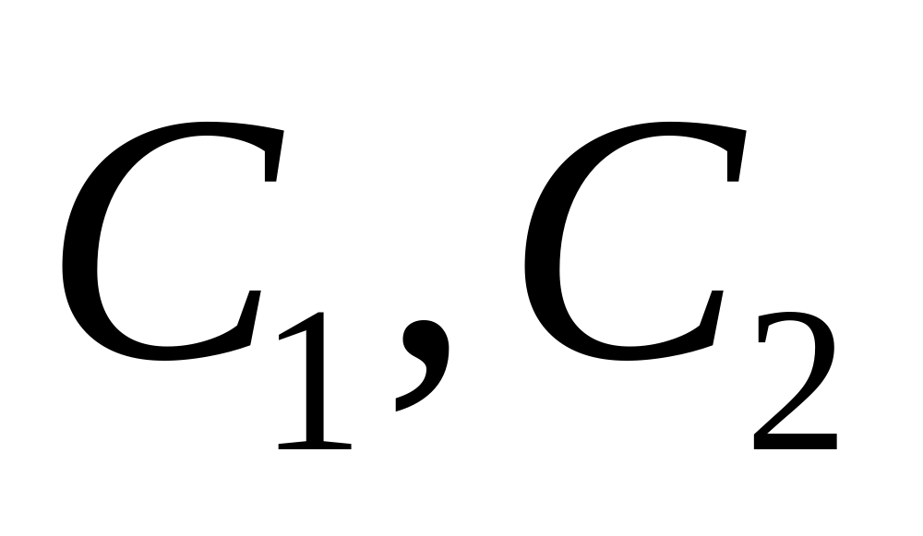为任意常数）

三、求解下列微分方程（共14分，每小题7分）
- 求微分方程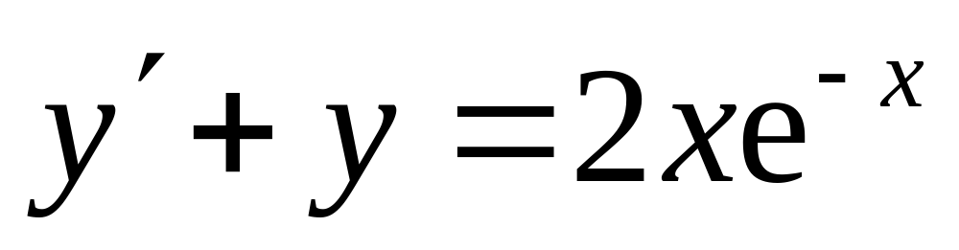的通解.
解：该方程为一阶线性方程，其通解为
.
【或用常数变易法：
对应齐次方程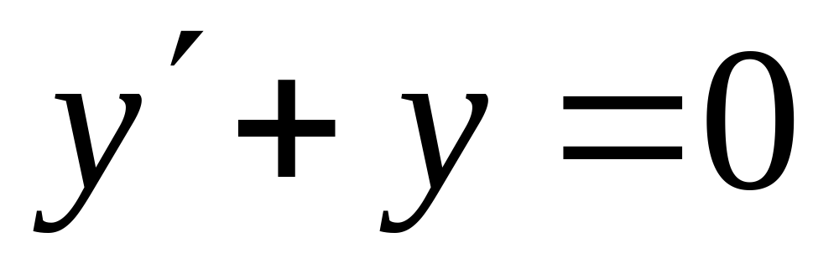的通解为 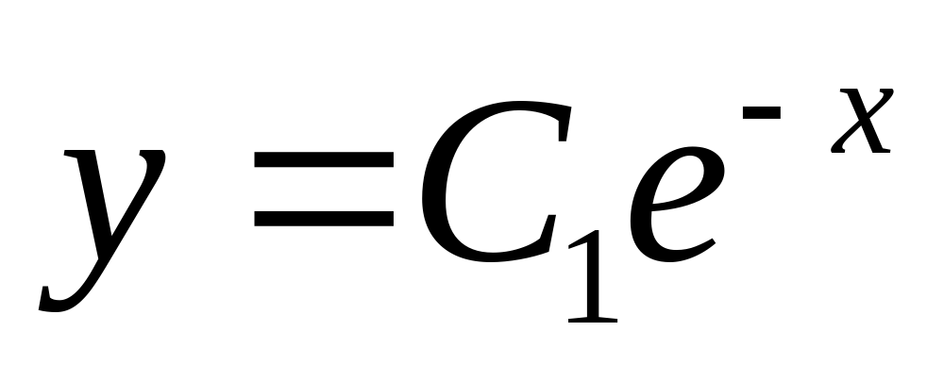（2分）
设原方程的通解为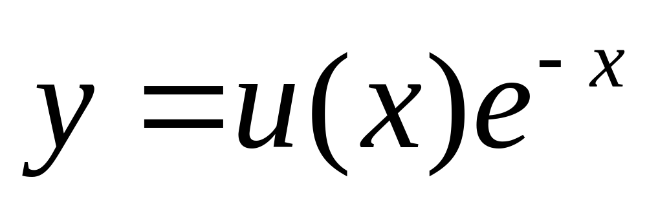（3分），代入原方程，得
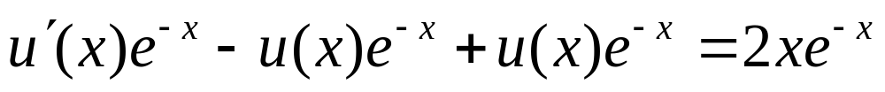，
即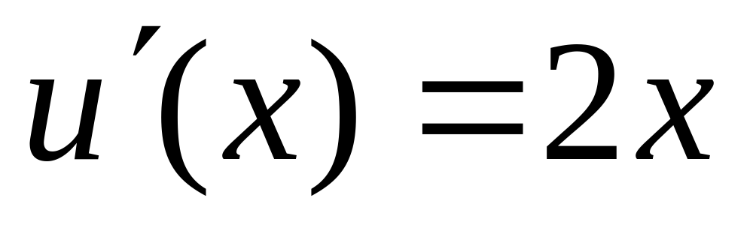，得到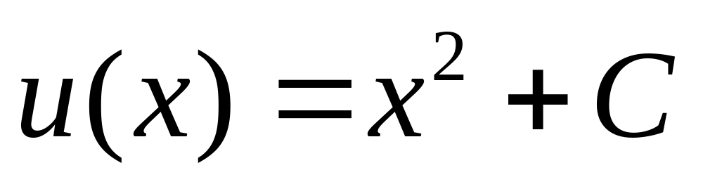（6分）
从而原方程通解为 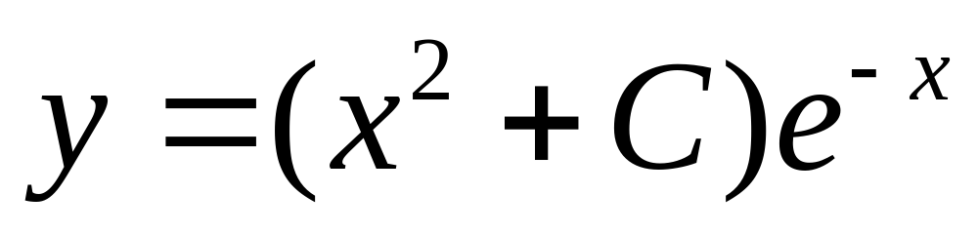（7分）. 】
- 求微分方程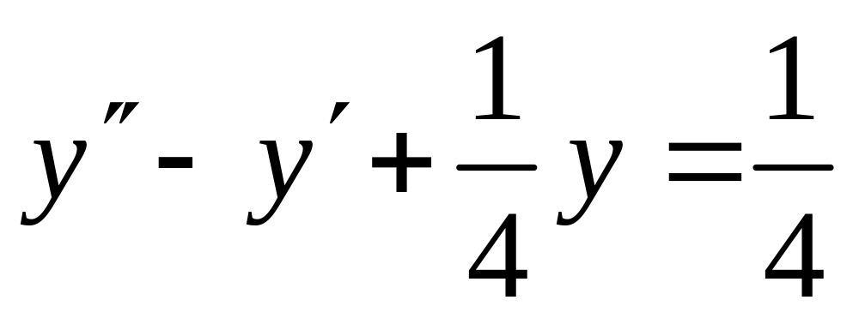的通解.
解：特征方程为 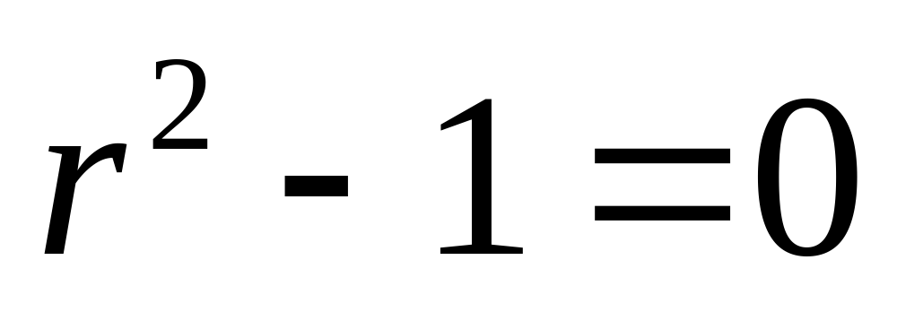，解得 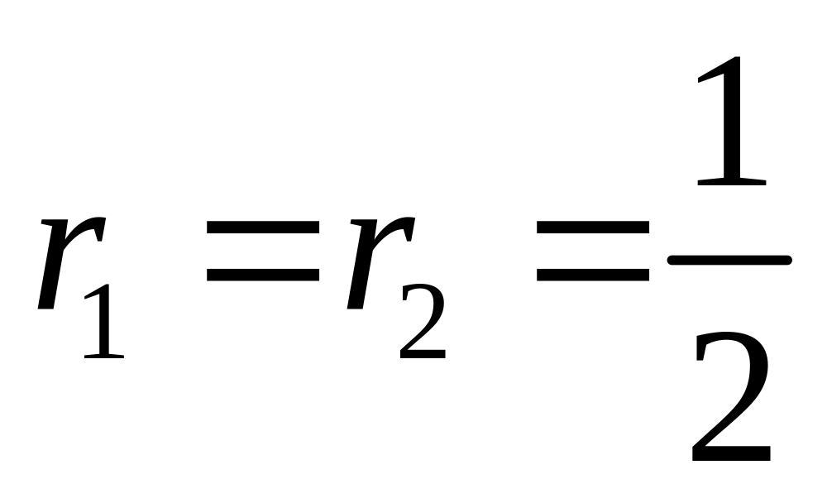（2分）
对应齐次线性方程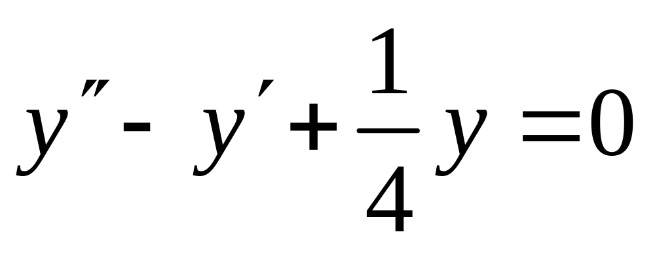的通解为 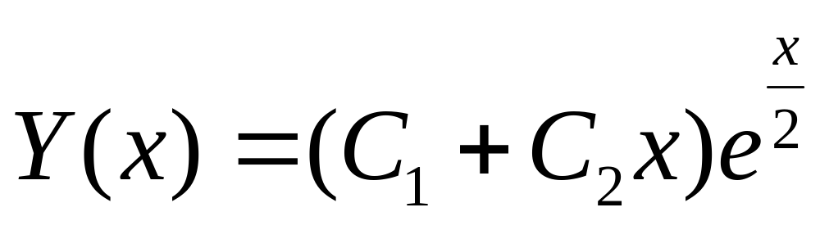（3分）
设所求方程的特解为 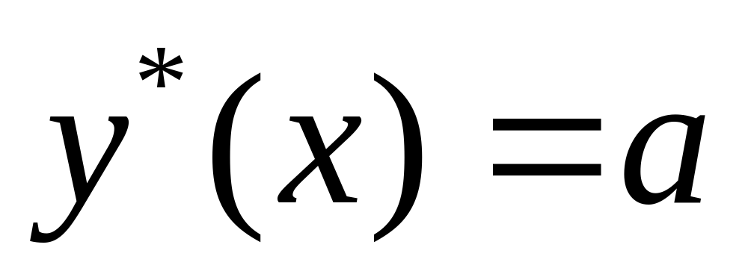（4分），
代入方程得 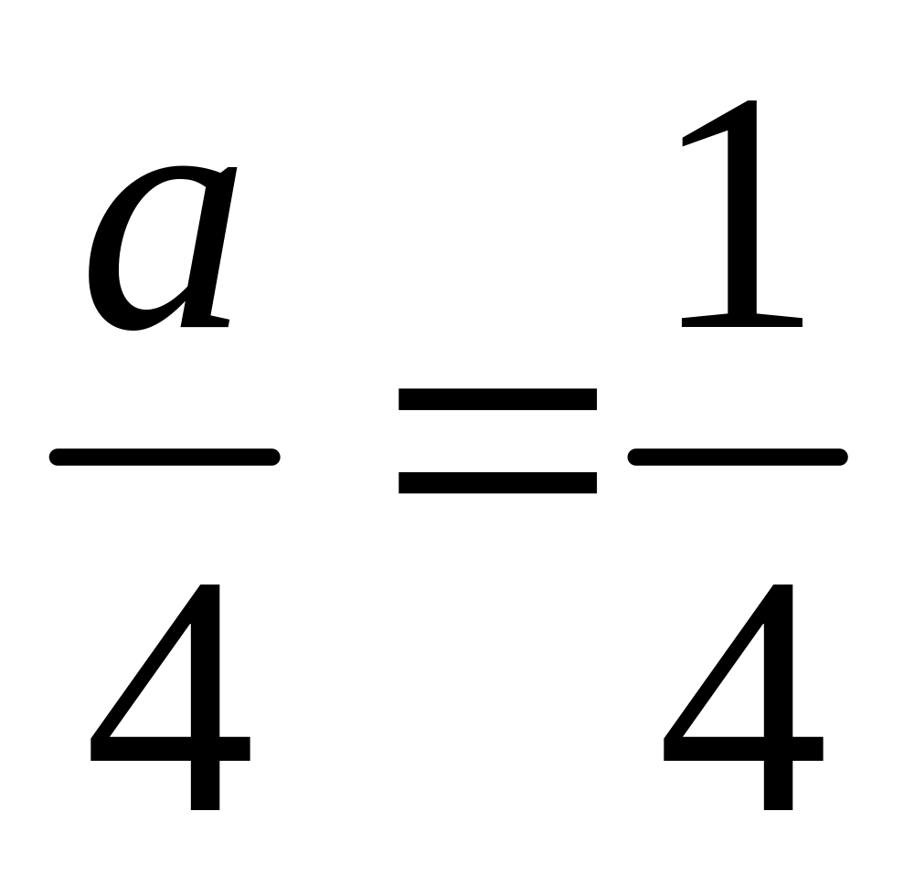， 即 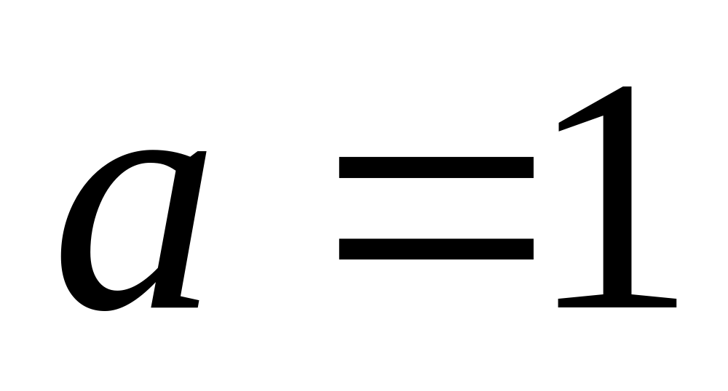（6分），即 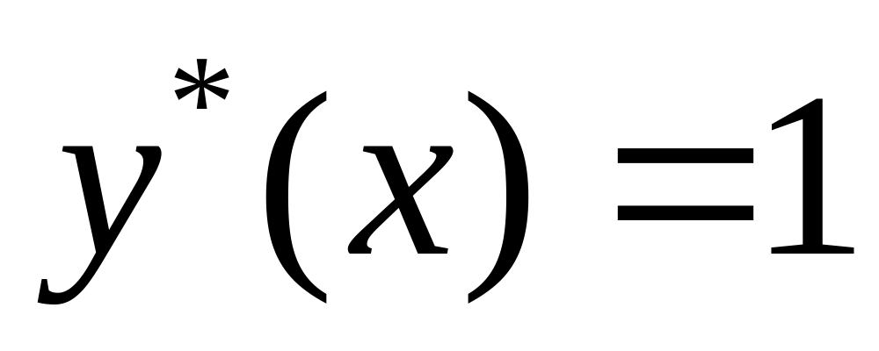
从而所求方程的通解为 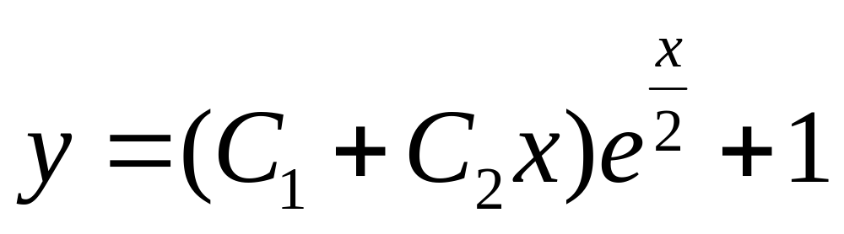（7分）.
x
y
O
1
1
D
四、计算二重积分（共14分，每小题7分）
- 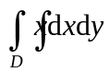，其中由直线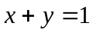，及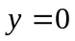围成．
解：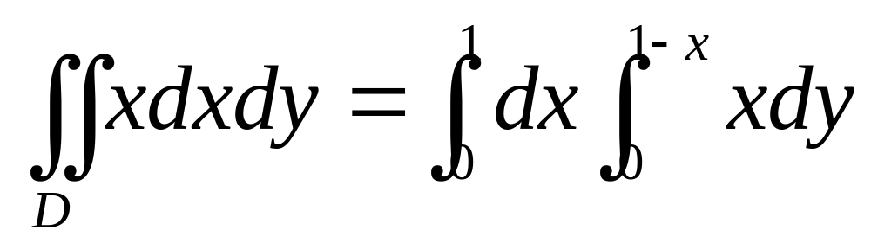（4分）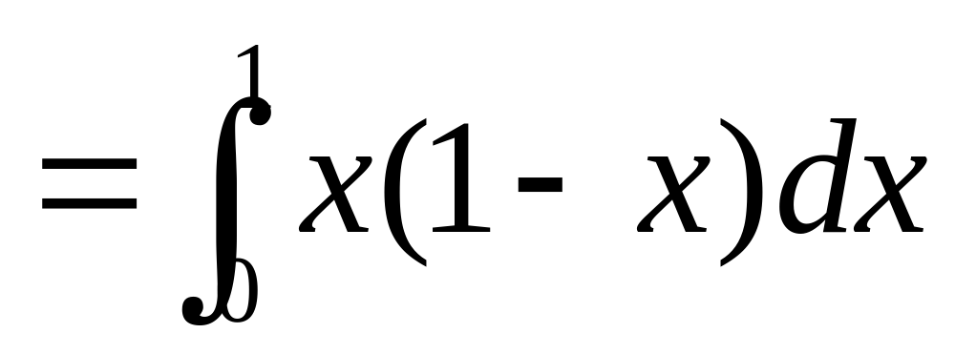（5分）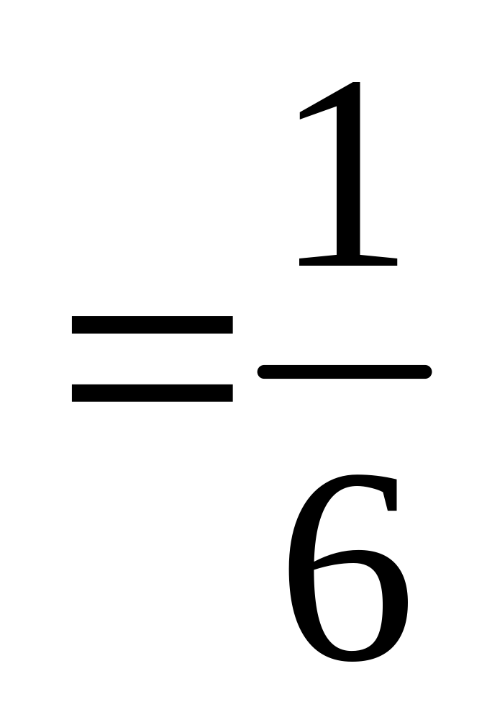（7分）
- 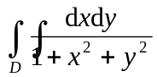，其中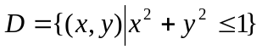.
解：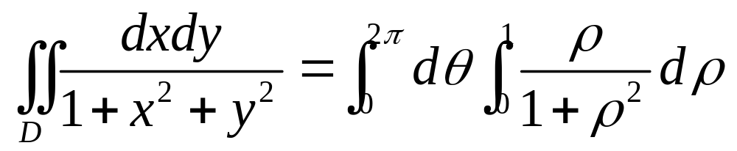（4分）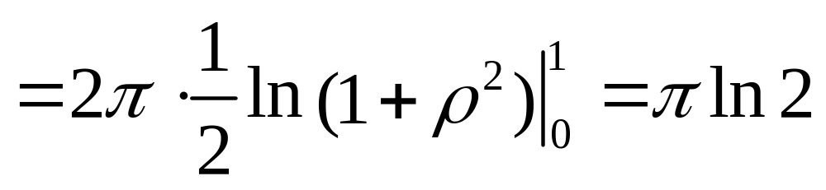（7分）

五、解答下列微分学问题（本题21分，每小题7分）
- 设函数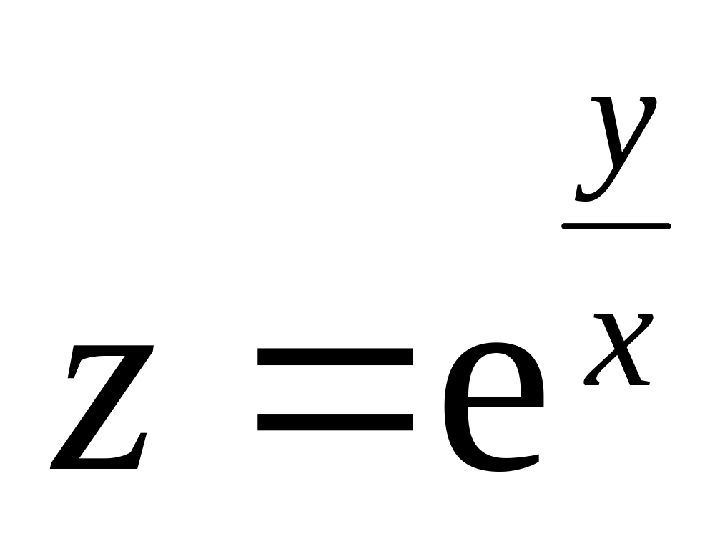，求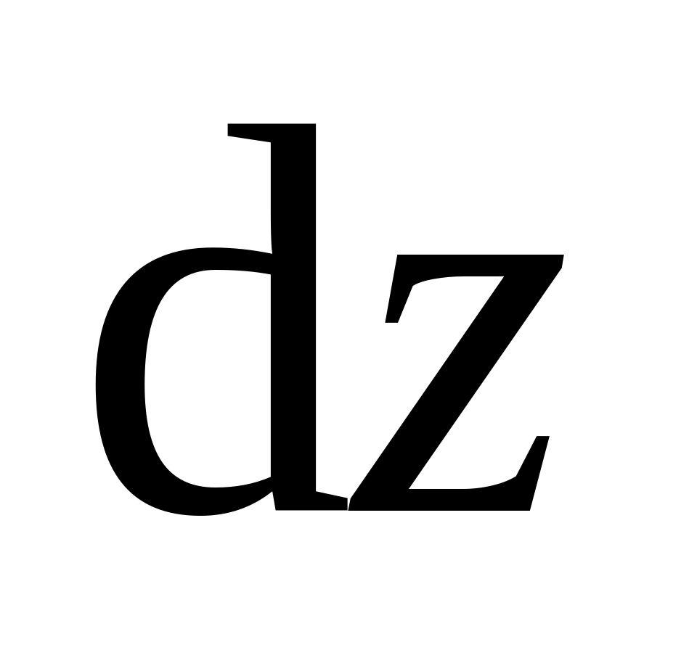.
解：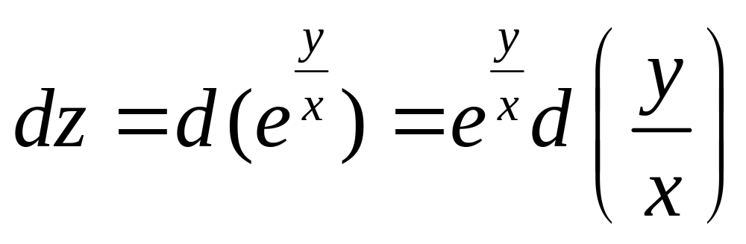（3分）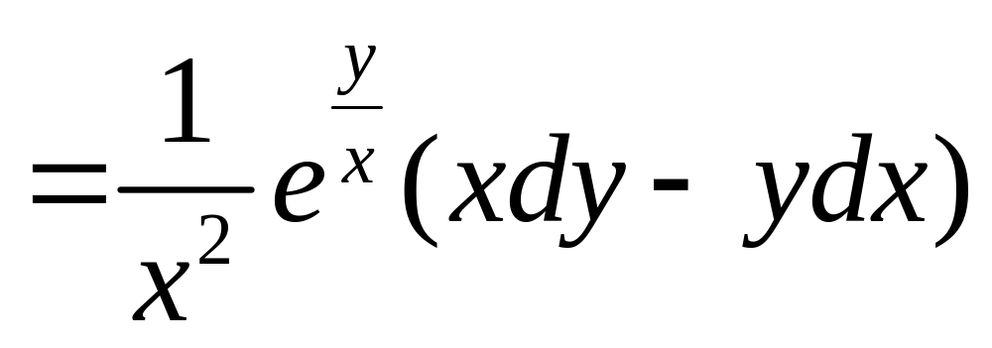（7分）
【或：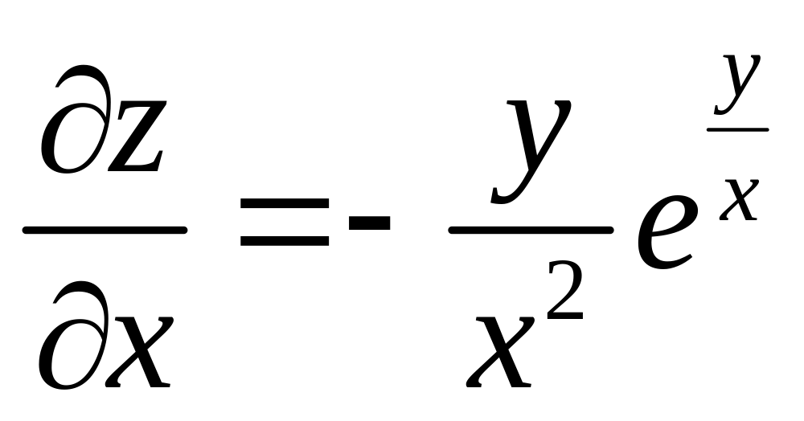（3分），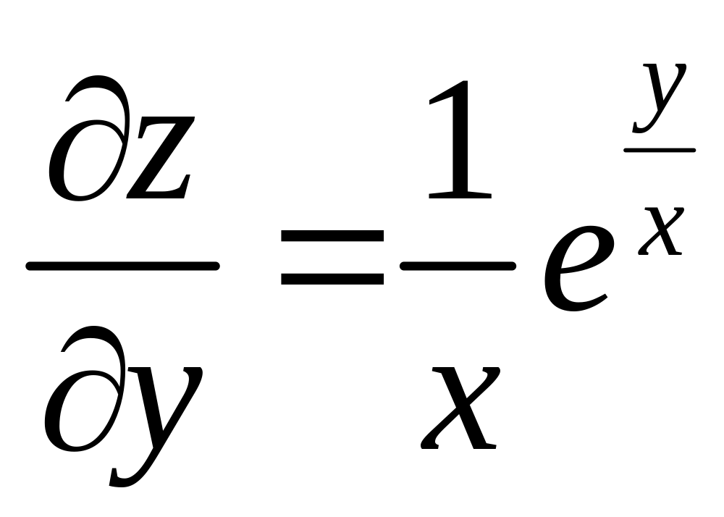（6分），故 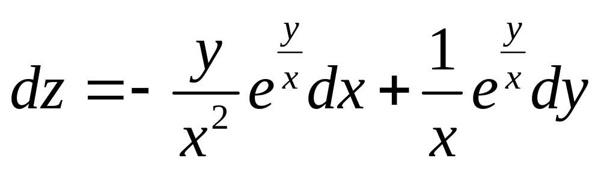（7分） 】
- 设函数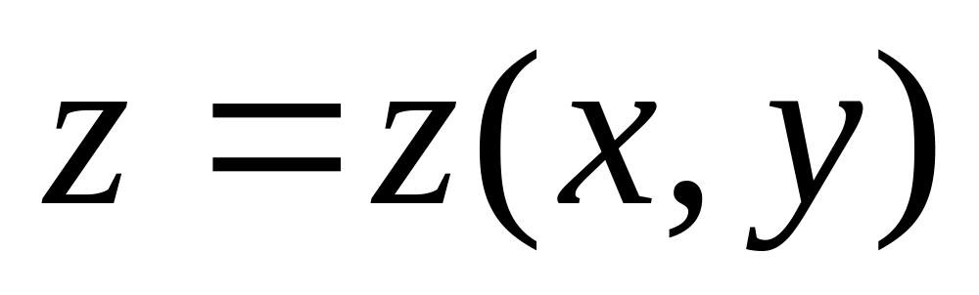由方程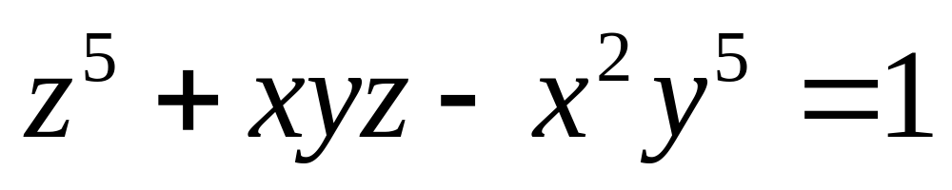所确定，求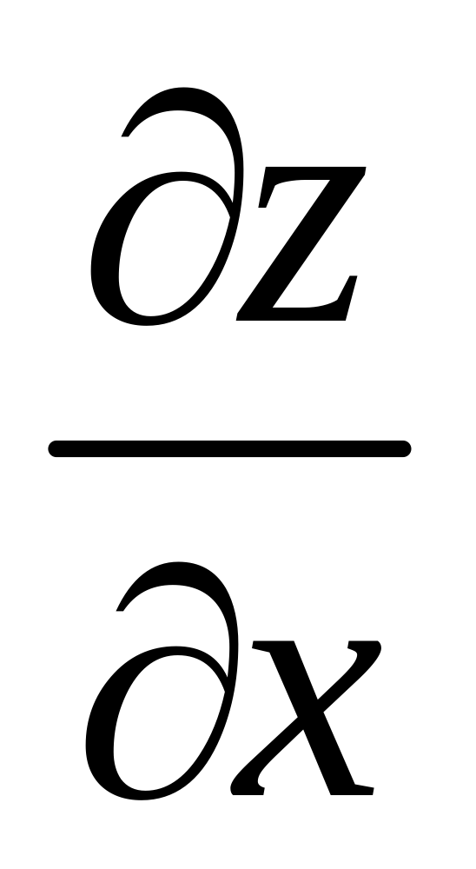.
解：方程两端同时关于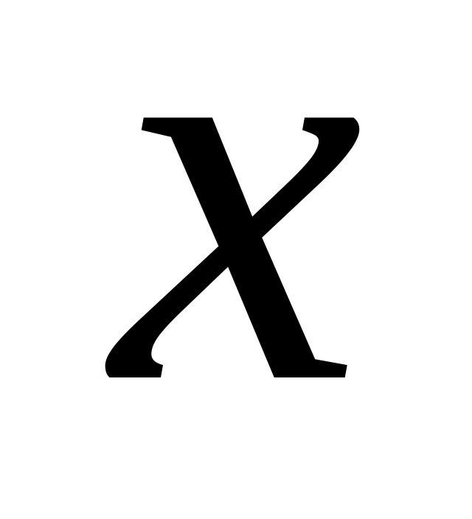求导，得 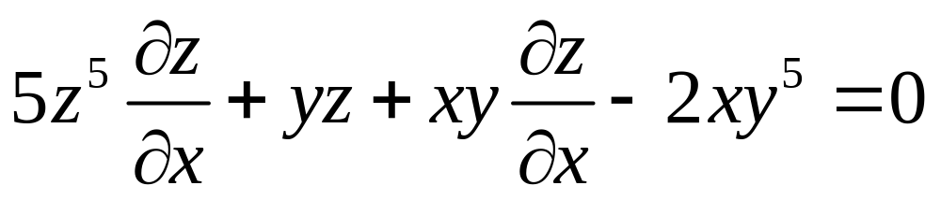（4分）
故 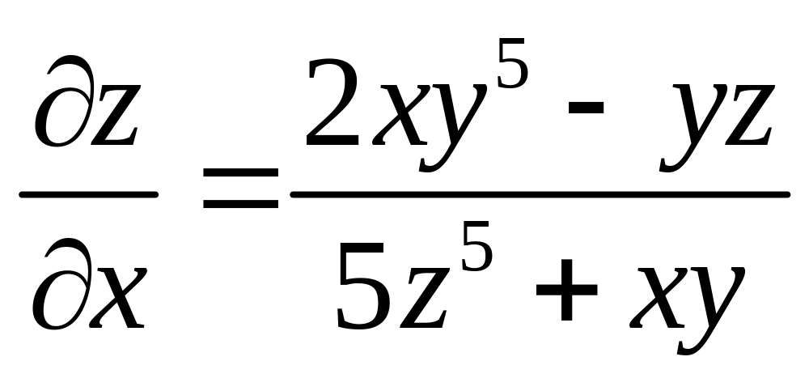 （7分）
- 要造一容积为定值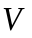的长方体有盖水箱，为最省材料应如何设计水箱的尺寸？(请用多元函数的极值理论求解)
解：水箱的表面积为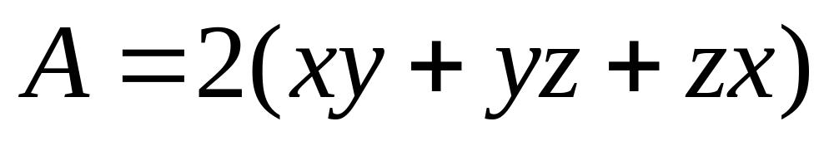，约束条件为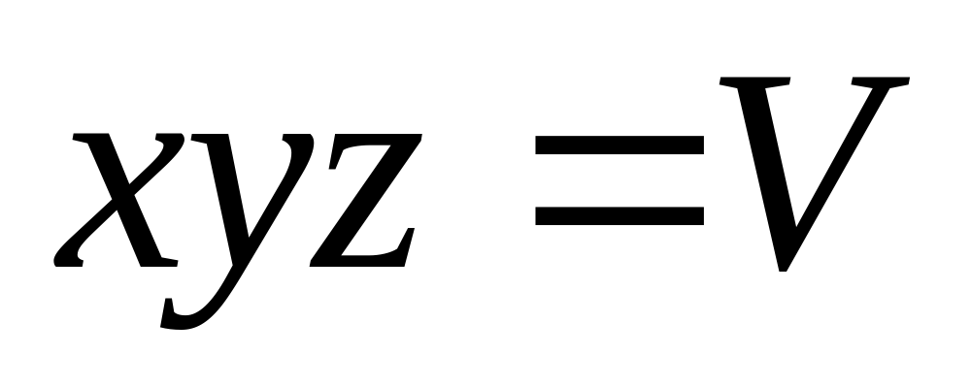（1分）
设（3分），并令
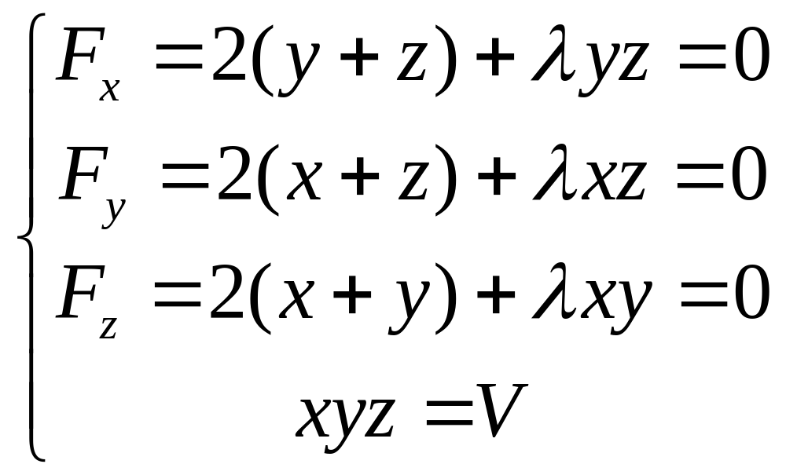 （4分）
解得唯一驻点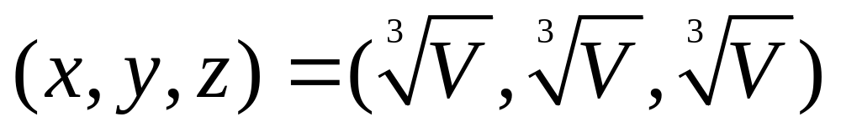（6分）.由实际问题知表面积的最小值一定存在，故该点即为最小值点，即当水箱为边长为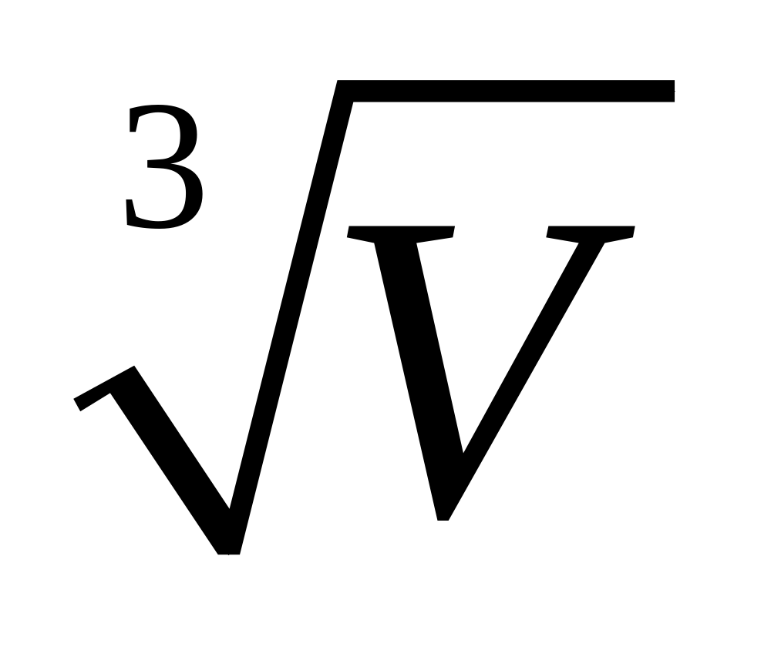的正方体时所用材料最省（7分）.
【本题也可采用降元法，阅卷教师视情况适当给分】

六、解答下列级数问题（共21分，每小题7分）
- 判断级数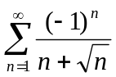的收敛性与绝对收敛性．
解：由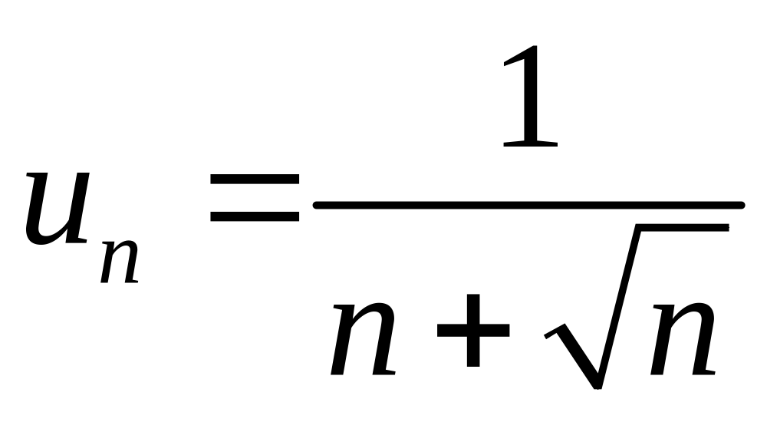满足单调减少且趋于零，即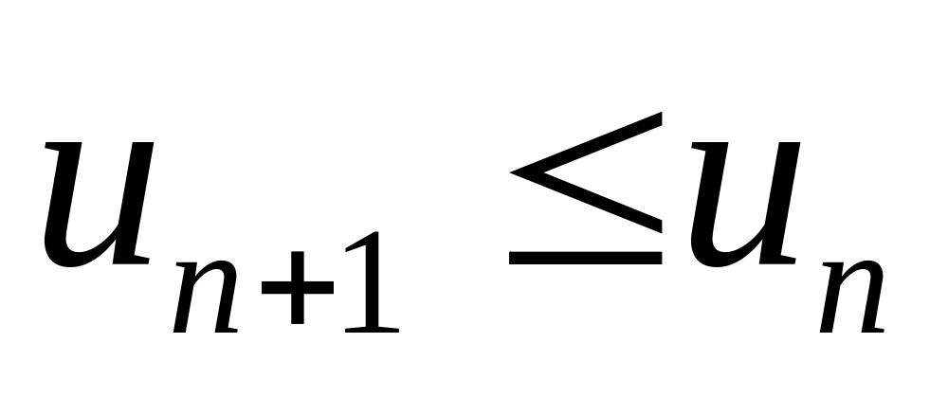且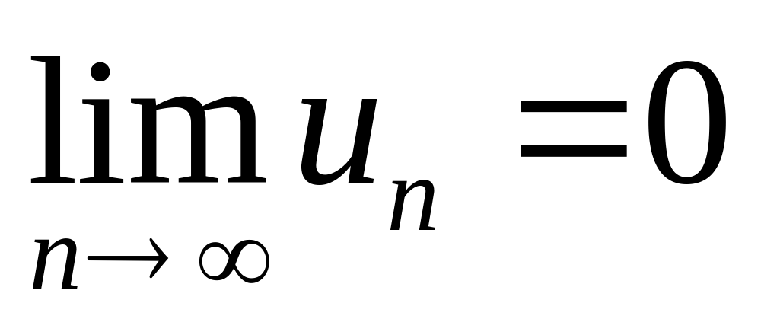（2分），故交错级数收敛（3分）；
又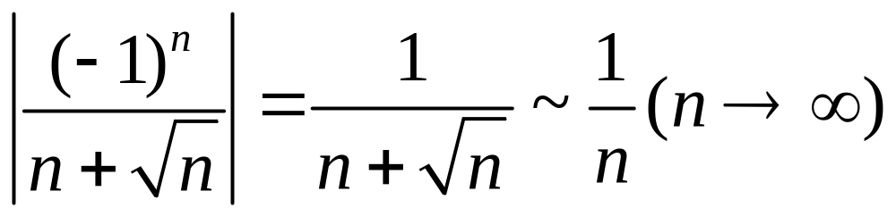，即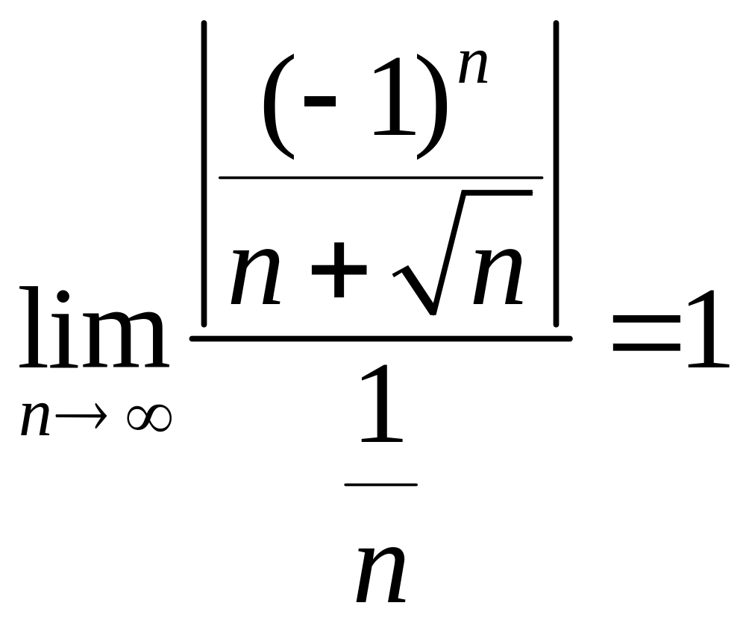（5分），而级数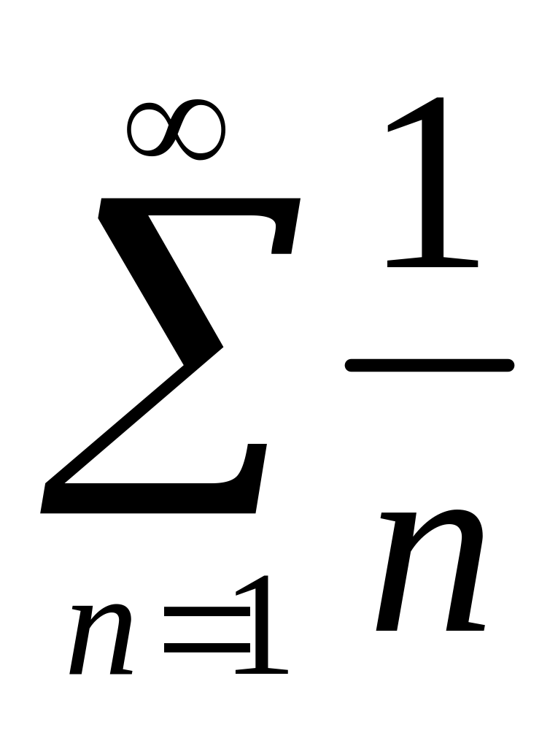发散，故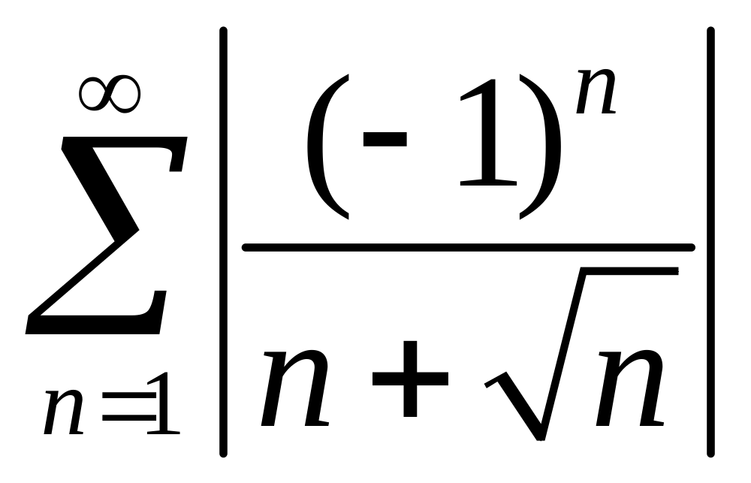发散（6分），从而原级数为条件收敛（7分）.
- 将函数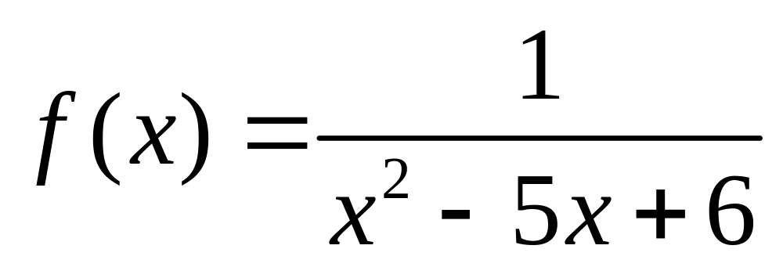展开为的幂级数（不用求收敛范围）.
解：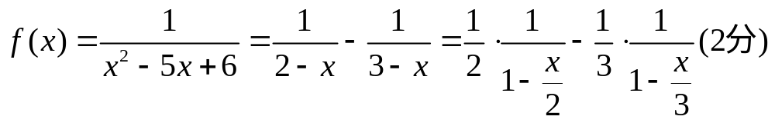
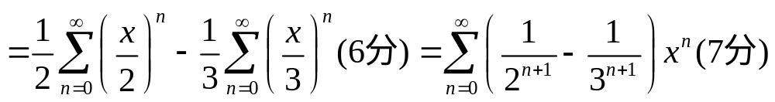
- 设正项级数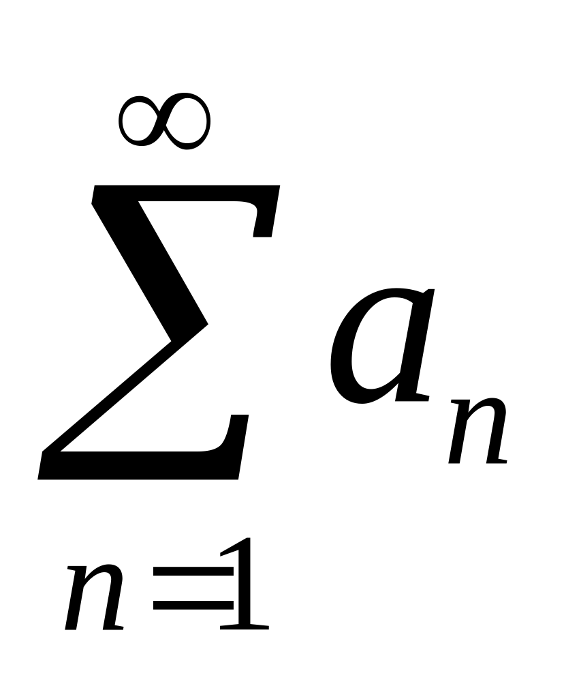收敛，证明级数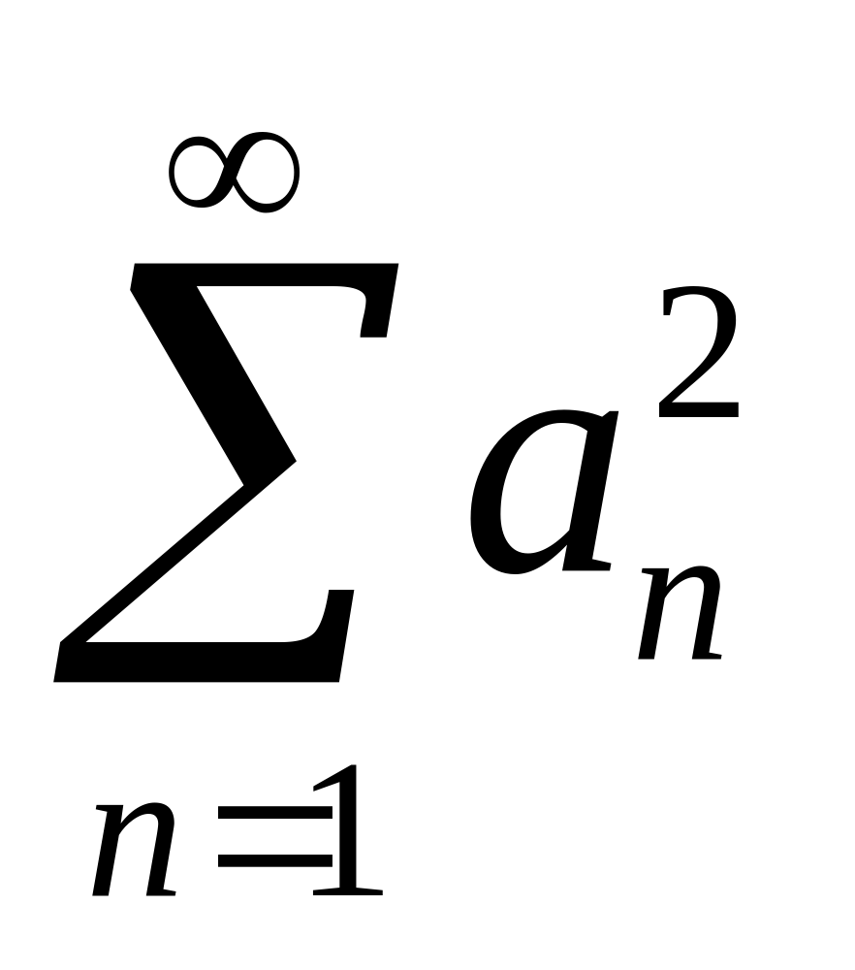收敛.
证：由为正项级数，故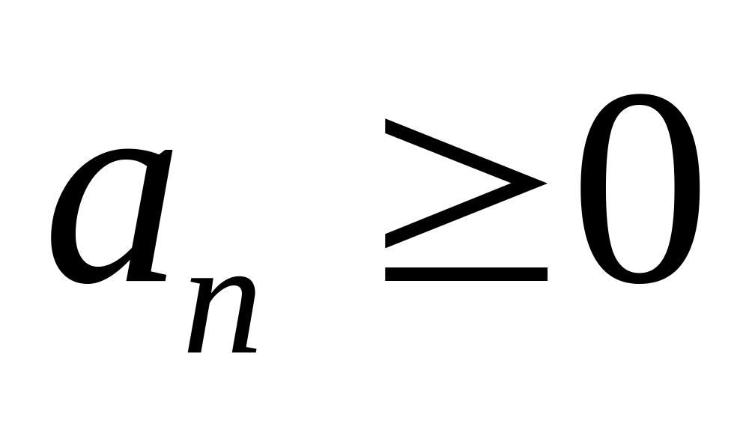（1分）；由级数收敛，知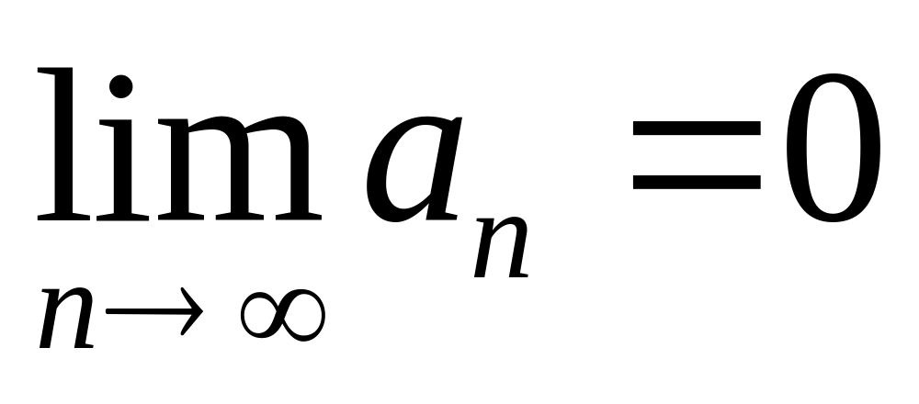（3分）.
从而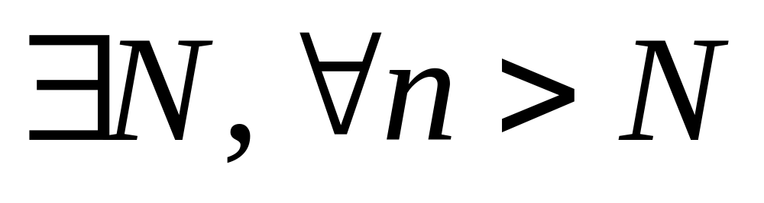，有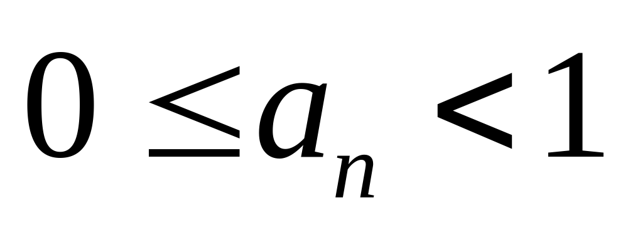，从而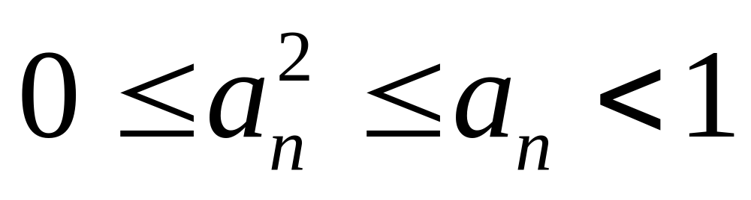（6分），由正项级数的比较审敛法知级数收敛（7分）.

